Objavujeme umelú inteligenciu

Pracovný list
Zapojenie
Čo všetko sa Vám spája s pojmom umelá inteligencia? Čo si pod ním predstavíte?

Skúmanie
Úloha 1  Riešte podľa pokynov učiteľa | 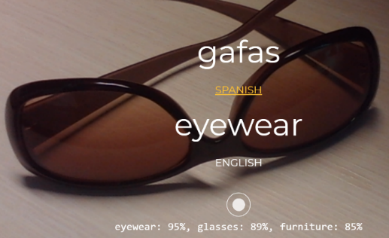  Thing Translator (https://bit.ly/2Actlm3)  Nájdite na YouTube video A.I. Experiments: Thing Translator a pozrite si ho. Potom navštívte stránku Thing Translator, aktivujte webkameru a experimentujte s rôznymi vstupmi – pokúste sa zamyslieť nad dôvodmi, prečo Vám boli ponúknuté práve príslušné možnosti. Čo predstavujú percentá zobrazené pri jednotlivých možnostiach? Svoje výsledky skúmania tohto nástroja zhrňte do pripravenej tabuľky:  Thing Translator  Čo je vstup? Čo je výstup?  Čo je účel? Aké sú možnosti praktického využitia?

Úloha 2  Riešte podľa pokynov učiteľa | IBM Speech-to-text (https://ibm.co/2gg04e8)  Na stránke IBM Speech-to-text nájdite úvodné video a pozrite si ho. Kliknutím na tlačidlo View Demo začnite experimentovať s pripraveným príkladom (Play Sample 1) – po skončení prehrávania a analýzy textu si pozrite výsledky v časti Keywords a v časti Word Timings and Alternatives – zamyslite sa nad tým, ako mohli vznikať alternatívy a čo predstavujú pri nich zobrazené percentá. Potom vyskúšajte vytvárať a testovať nástroj na vlastných kľúčových slovách a vetách (po anglicky). Svoje výsledky skúmania tohto nástroja zhrňte do pripravenej tabuľky:  IBM Speech-to-text  Čo je vstup? Čo je výstup?  Čo je účel? Aké sú možnosti praktického využitia?

Úloha 3  Riešte podľa pokynov učiteľa | IBM Watson Visual Recognition (https://ibm.co/2zvtzQQ)  Nájdite na YouTube video IBM Watson Visual Recognition a pozrite si ho. Na stránke IBM Watson Visual Recognition sa prekliknite na časť Demo. Následne začnite experimentovať s pripravenými príkladmi – pokúste sa zamyslieť nad informáciami, ktoré sa zobrazia pod zvoleným obrázkom (pokiaľ je to aplikovateľné, prezrite si aj výsledky analýzy v časti Face Model). Potom vyskúšajte testovať nástroj na vlastných obrázkoch. Svoje výsledky skúmania tohto nástroja zhrňte do pripravenej tabuľky:  IBM Watson Visual Recognition  Čo je vstup? Čo je výstup?  Čo je účel? Aké sú možnosti praktického využitia?

Úloha 4  Riešte podľa pokynov učiteľa | IBM Natural Language Understanding (https://ibm.co/2wYJB4D)  Na stránke IBM Natural Language Understanding nájdite úvodné video a pozrite si ho. Kliknutím na tlačidlo View Demo začnite experimentovať s pripraveným príkladom – kliknite na tlačidlo Analyze a preskúmajte výsledky analýzy v jednotlivých častiach:  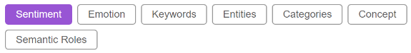  Potom vyskúšajte vytvárať a testovať nástroj na vlastných textoch (po anglicky) alebo webstránkach (môžete ich zadať prostredníctvom URL. Svoje výsledky skúmania tohto nástroja zhrňte do pripravenej tabuľky:  IBM Natural Language Understanding  Čo je vstup? Čo je výstup?  Čo je účel? Aké sú možnosti praktického využitia?

https://thing-translator.appspot.com/
https://www.ibm.com/watson/services/speech-to-text/
https://www.ibm.com/watson/services/visual-recognition/
https://www.ibm.com/watson/services/natural-language-understanding/

